Ada Kent Üniversitesi

SINAV MODÜLÜ

ÖĞRENCİ YARDIM DOKÜMANI

Sınava bataryası iyi durumda bir dizüstü bilgisayar ile girilmesi tavsiye edilir, cep telefonu ve ya tablet ile de sınava girilebilir ancak ekran görüntüleri yeterli olmayabileceğinden tavsiye edilmez. Sınavınıza Chrome, Firefox, Opera, Safari gibi web tarayıcılar ile girebilirsiniz. Sınava girmeden önce internetinizin iyi olduğundan ve dizüstü bilgisayarınızın şarjının dolu olduğundan emin olun.

İŞLEM BASAMAKLARI
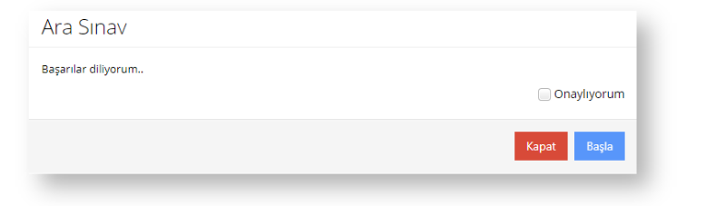
Kısmını okuyarak onaylayınız.

Sınava başlamak için kuralları okuduktan sonra sayfanın altındaki "Sınav Kurallarını Kabul Ediyorum" kutusunu işaretleyerek "Sınavı Başlat" butonuna tıklayın.

- “Onaylıyorum” kutucuğu işaretlenip “Başla” butonuna tıklanmadıkça sınav görüntülenmiş olmaz.
- Sınav başlatıldıktan sonra sorular tek tek ekranda görüntülenir. Doğru cevap seçeneği işaretlenip “Sonraki” butonu seçilerek bir sonraki soruya geçilebilir.
- Sonraki sorulara geçtiğinizde, bir önceki soruya geçmeye izin verilmeyecektir.
- Sağ üstte yer alan “Soruları Otomatik İlerlet” seçeneği işaretlenmişse, cevap seçeneği işaretlendiğinde otomatik olarak bir sonraki soruya geçilir.
- Sistemsel bir problemle karşılaşıldığında kalan sürenin üstünde yer alan “Sorun Bildir”
butonu tıklanıp bir sorun kaydı oluşturulabilir.
- “Sınavı Bitir” butonu tıklandığında sınavınız sonlanacaktır.

  - Kullanıcı adı ve şifrenizle giriş yapınız.
  - Dersler sekmesinde iken sınav olacağınız dersinizi seçiniz.
  - Menüde “Sınav” sekmesine tıklayınız.
  - Açık bir sınav oturumu varsa, “Sınava Git” butonuna tıklayarak sınava katılabilirsiniz.
  - Sınav soruları görülmeden önce, sınav kurallarının ve etik değerlerin bulunduğu bir sayfa ekrana çıkmaktadır. Sayfanın en altında “Okudum” kutusu onaylandıktan sonra sınav başlatılır.
  - Sınavda her sayfada bir soru gelmektedir. Üst tarafta kalan süre görülmektedir. Ekrandaki soruyu cevaplayabilir ve ya cevaplamadan bir sonraki soruya geçebilirsiniz.
  - Sorular açık uçlu, çoktan seçmeli veya doğru/yanlış tipinde olabilir. Açık uçlu sorularda sorunun altındaki metin kutusuna cevabı sizin yazmanız beklenmektedir. Benzer şekilde çoktan seçmeli veya doğru/yanlış tipindeki sorular için size en uygun cevabı seçmeniz beklenir. Açık uçlu sorular için boş ekranda “Enter” tuşuna BASMAYINIZ.
  - Sorular ve cevaplar her öğrenciye farklı sırada gelebilmektedir.
  - Son soruyu gördükten sonra, “Geri dön” ve ya “Sınavı bitir” şeklinde mesaj çıkmaktadır.
“Geri dön” seçmeniz halinde sorulara tekrar geri dönüş yapamazsınız.
  - “Sınavı bitir” butonuna bastığınızda sınav sona ermiş olur, bir daha sınava giremezsiniz.
  - Sınav sırasında bir kesinti (internet veya elektrik) olursa, başka bir bilgisayardan ve ya cep telefonundan sınavınıza girip, kaldığınız yerden cevaplamaya devam edebilirsiniz.

- İnternet bağlantısı kesildiyse ve kısa süre sonra geleceği düşünülüyorsa sayfadan çıkmadan sadece sayfada kalınması ve internet bağlantısı düzeldiğinde devam edilmesi yeterli olacaktır.
- İnternet kesilmesi sebebiyle başka cihazlara geçiş yapmak zorunda kalan, bilgisayarı veya internet tarayıcısı yanlışlıkla veya başka bir sebeple kapanan öğrenciler, tarayıcıdan 1. adımdan itibaren işlemleri takip ederek tekrar sınava giriş yapmalı ve giriş yaptıktan sonra sınavın sağında sarı renkli "Devam Et" butonuna basmalıdırlar. Bu andan itibaren öğrencinin sınavı kaldığı yerden devam edecektir. Arada geçen süre sınav süresine eklenmeyecektir.
- Aynı anda birden fazla cihazdan giriş yapılamaz, yapılsa bile sistem cevapları kaydetmeyecektir.
- Sisteme tekrar giriş yapıldığında, “Devam et” butonuna basıldıktan sonra sınav yönergesi tekrar ekrana gelecektir. Kullanıcı onaylayıp sınava kaldığı devam edebilir.
- Sınavdan düşme, başka cihaza geçme, internet kesintisi vb. hiçbir sebep sınavı sonlandırmaz. Sınavı sadece kullanıcı sonlandırabilir veya süre dolduğunda sınav otomatik olarak sonlanır.

  - Sınav için tanımlı oturum süresi ve sınav süresi olacak şekilde iki zaman tanımlıdır:

Oturum süresi: Sınava girilebilen zaman aralığı.

Sınav süresi: Sınav için belirlenen süre. Oturum süresi sınav süresinden uzun olabilir. Sınava belirlenen oturum başlama saatinden geç girerseniz, oturum sonuna kadar süreniz olacaktır.

Örneğin: Pazartesi günü saat 9:00’da başlayan, oturum süresi 40 dakika ve sınav süresi 30 dakika olan bir sınavınız olsun. Sınavınıza saat 9:00 da girerseniz, 9:30 da sistem kapanacaktır. Eğer sınava 9:20 de girerseniz, sınav süreniz en fazla 20 dakika olacaktır, 9:40’ta oturum sona erecektir.

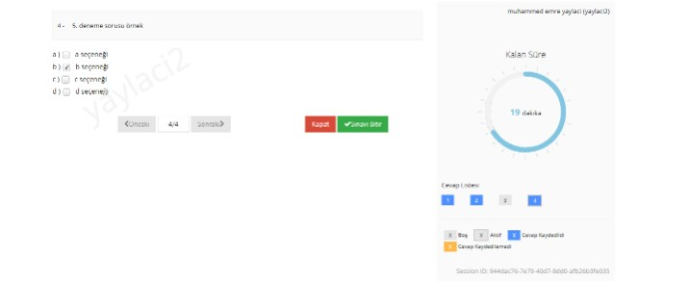
  - Dikkat!!! İnternet ile ilgili bir problem olduğunda “Sonraki soru” butonuna basıldığında sistem uyarı verecektir. Uyarı "Cevabınız kaydedilemedi" şeklinde olacaktır. Eğer bu uyarı gelirse kullanıcı kesinlikle "Sonraki" butonuna basmamalıdır. Gerekirse sistemi kapatıp tekrar girmelidir. Kesinlikle sınavı bitir yapmamalıdır.

  - Soruların tamamı cevaplandıktan sonra sağ aşağıda bulunan, yeşil renkte "Sınavı Bitir" butonuna basılması gerekmektedir. Bu butona basıldıktan sonra aşağıdaki uyarı ekranı gelecek, işaretlenen ve boş bırakılan soru sayısı görülecektir. Yeşil renkteki "Evet" butonuna basarak sınav tamamlanmalıdır.
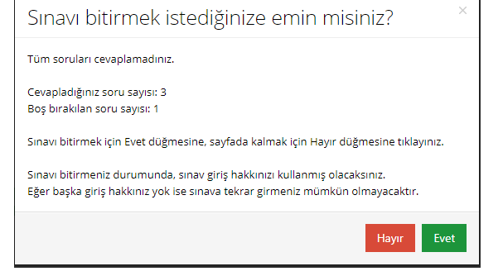

SINAV TEMEL İLKELERİ
- Puanlama İlkeleri: Online sınavların puanlama ilkeleri öğretim üyeleri tarafından her ders için ayrı ayrı ALMS sistemine girilmiştir. Öğrenciler her sorunun puan karşılığını sınav esnasında ALMS sisteminde görebilirler.

- Öğrenci Sorumlulukları: Öğrenciler sınav sırasında herhangi bir yardım vermemeli ve ya yardım almamalıdır. Sınav Yönergesinde belirtildiği gibi kopya, yanıltma, başkalarının adına sınava girme veya sınav düzenini bozacak uygunsuz davranışlarda bulunulması ciddi ihlallerdir ve öğrencinin sınavının iptal edilmesine neden olur. Sınav ihlali durumunda birim sorumluları inceleme veya disiplin süreci başlatabilir. Öğrenciler sınavları düzenleyen kural ve yönetmeliklere bağlı kalmayı kabul etmiş sayılırlar. Sınavlara giriş yapabilmek için güncel tarayıcılardan biri kullanılmalıdır.

- Etik Kurallar: Etik dışı davranış örnekleri arasında (bunlarla sınırlı olmamakla birlikte) şunlar bulunur:

- Sınav sırasında başka birine yanında bulunmak suretiyle yardım etme.
- Sınav sırasında başka bir öğrenci ile internet üzerinden veya başka bir şekilde iletişim kurmak.
- Başka bir öğrenci adına sınava girmek.
- Başka bir kişinin bir öğrenci için sınava girmesini sağlamak, aracı olmak.
- Sınavdan sorumlu bir öğretim elemanına hakaret etmek, tehdit etmek.
- Sınavın içeriğini ifşa etmek.
- Sınav platformuna yetkisiz yollarla erişmek veya erişilmesine çalışmak dahil, ancak bunlarla sınırlı olmamak üzere, sınav platformunun veya sunucunun çalışmasına müdahale etmek.
- Sınavların bütünlüğünü etkileyen diğer uygunsuz faaliyetlerin yürütülmes

